附件：

**建造师业务技能提升培训网上报名流程**

**一、报名系统登录**

**二、培训报名流程**

**三、报名提示情况**

1、当前人员未注册

2、当前人员不属于本单位

**四、查看报名情况**

**一、报名系统登录**

1、贵州省水利工程协会网站首页（http://www.gzwea.com）,在网站首页点击“网上报名系统”。

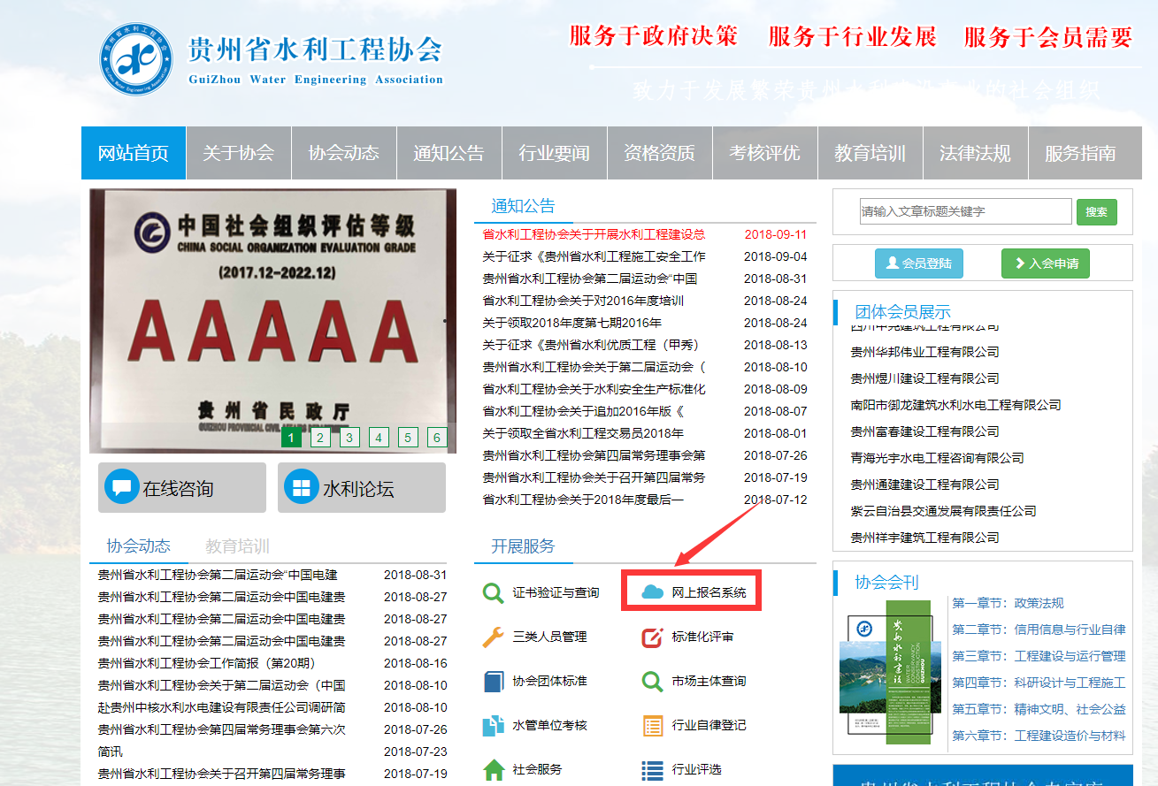

2、选择类别“建造师业务技能提升培训”，详细阅读报名通知，点击“报名入口”。

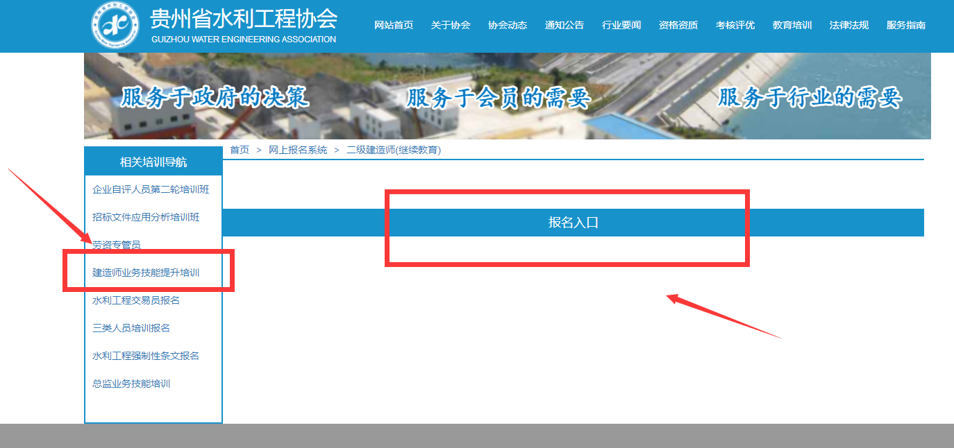

##### **二、培训流程**

##### 1、已注册成为我协会团体会员的用户，请按照“单位会员登录”提示输入用户名、密码、验证码并登录，未注册用户请先注册，点击“注册”按钮。

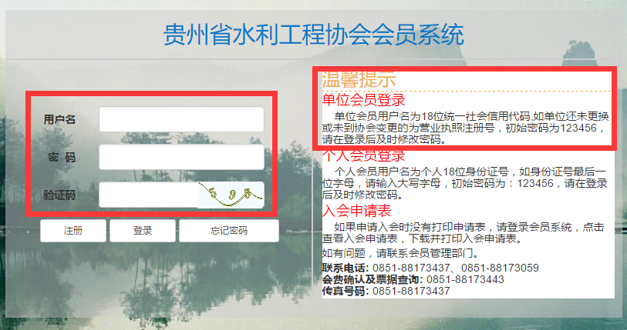

2、登录系统后点击“相关培训报名”。

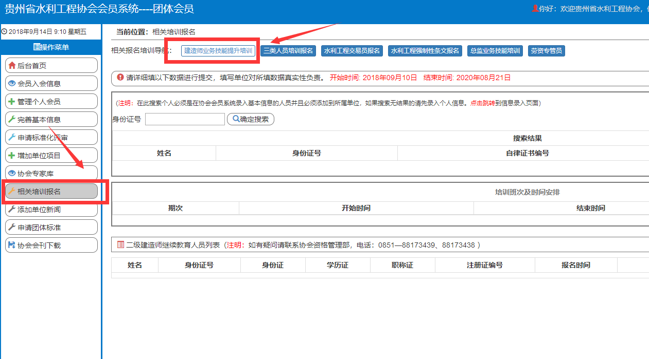

3、输入报名人员身份证号，点击“确定搜索”，查询到报名人员信息，点击“确定参加”，并逐一添加单位需报名人员。

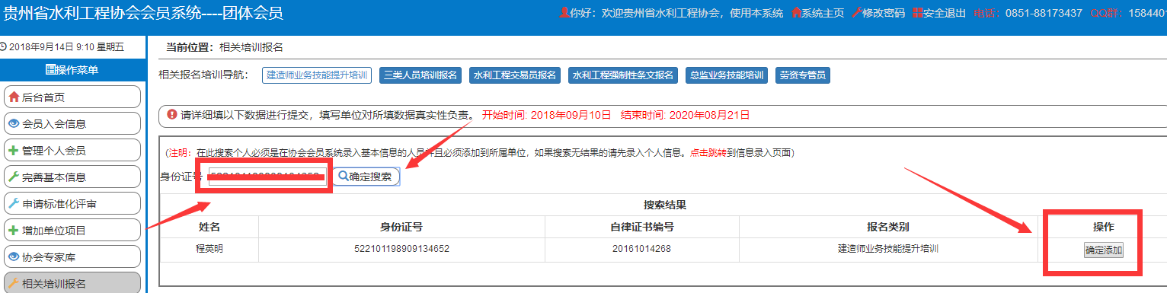

**三、报名提示情况**

1、当前人员未注册

输入报名人员身份证号，点击“确定搜索”，如提示“当前人员未注册”，表示当前需报名人员未在我协会会员系统注册信息，“点击跳转”按钮。

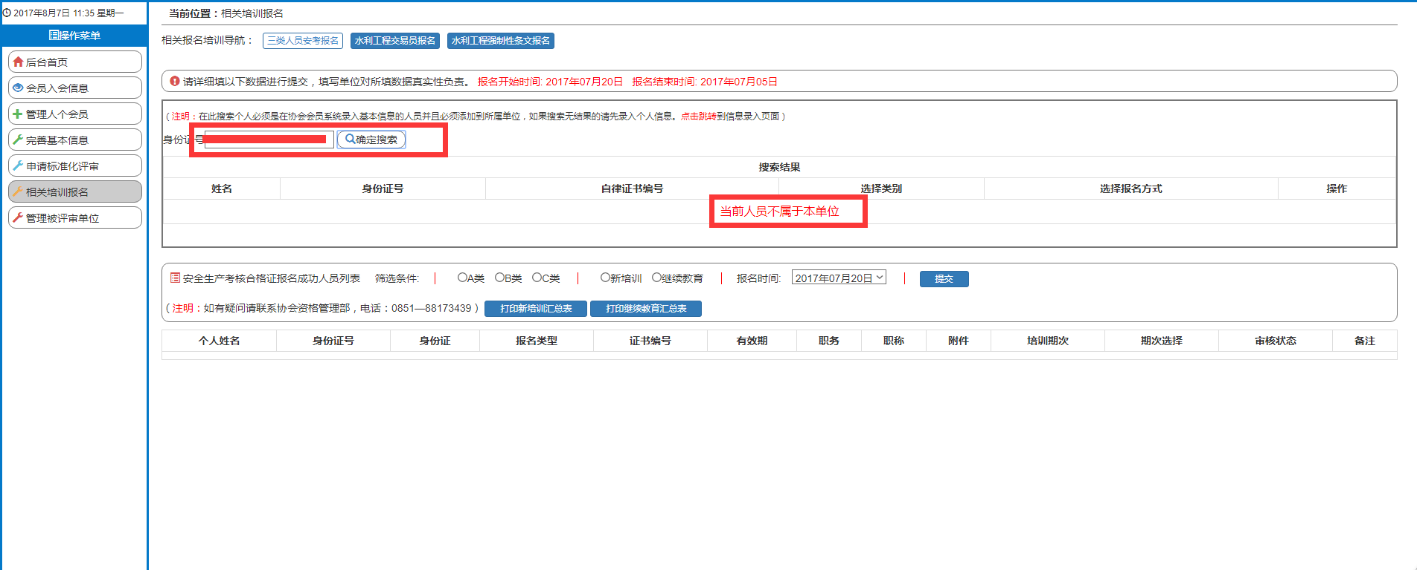

完整填写个人基本信息后点击“确定添加”。在“所属个人会员列表”查看添加人员信息。并点击“相关培训报名”，参照“二、培训报名流程”进行人员培训报名。

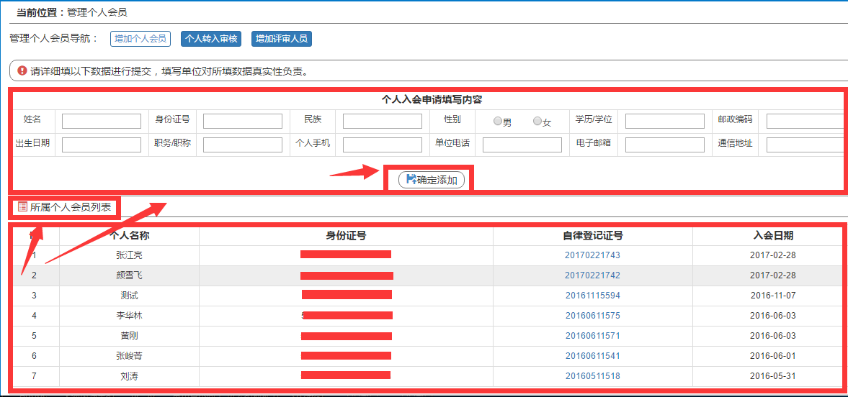

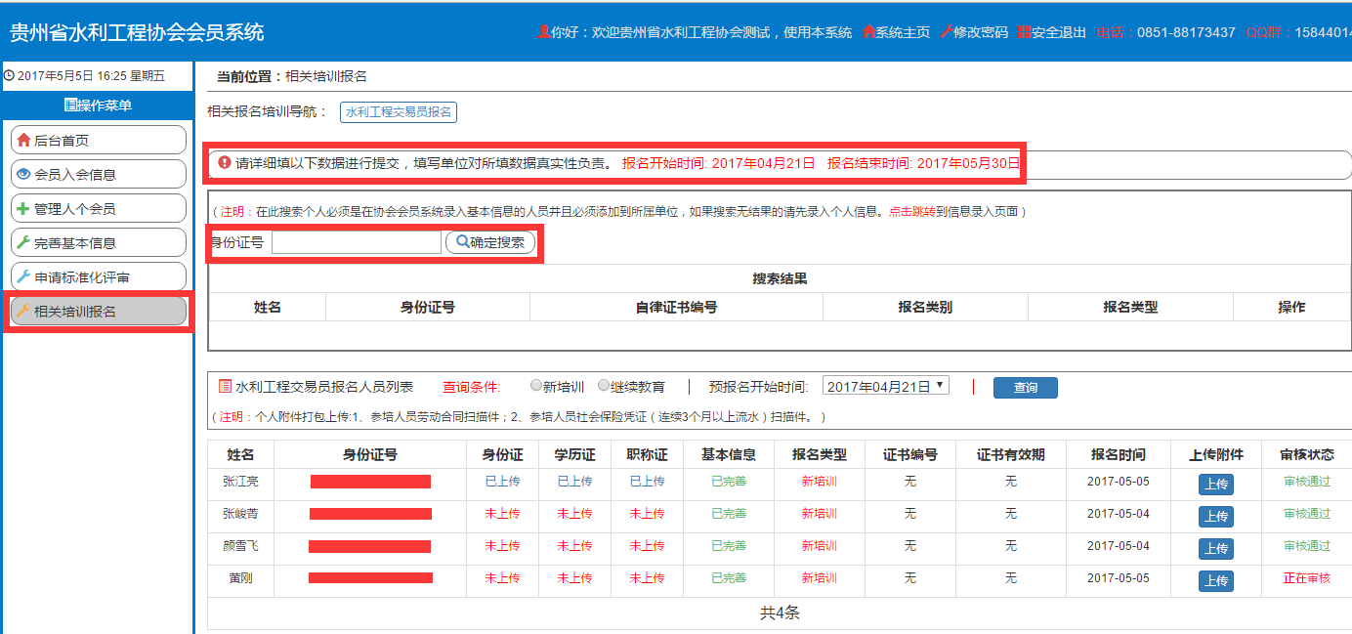

2.当前人员不属于本单位

输入报名人员身份证号，点击“确定搜索”，如提示“当前人员不属于本单位”，表示当前需报名人员人已在我协会会员系统注册信息，但并未登记到本单位。

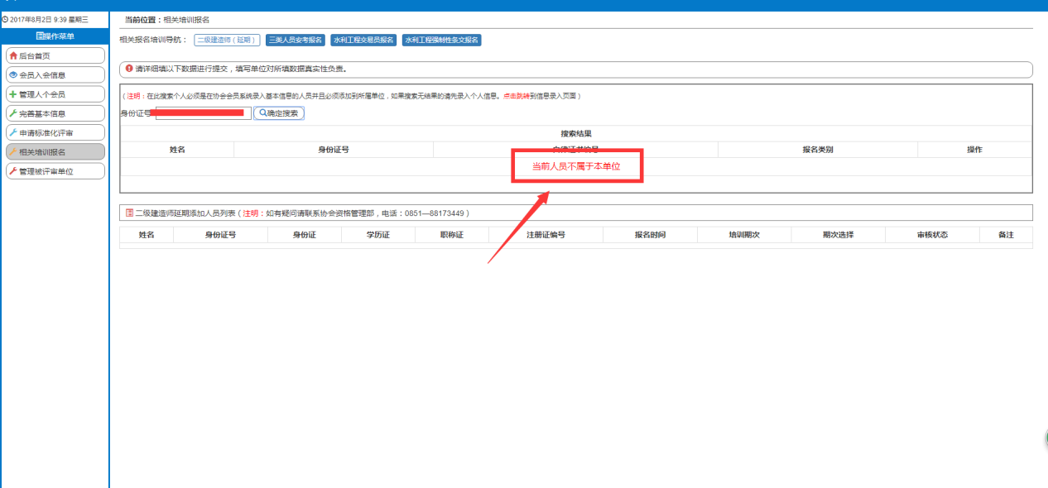

退出当前页面（点击“安全退出”），登录个人会员系统。按照“个人登录”提示，输入用户名、密码、验证码登录会员管理系统。

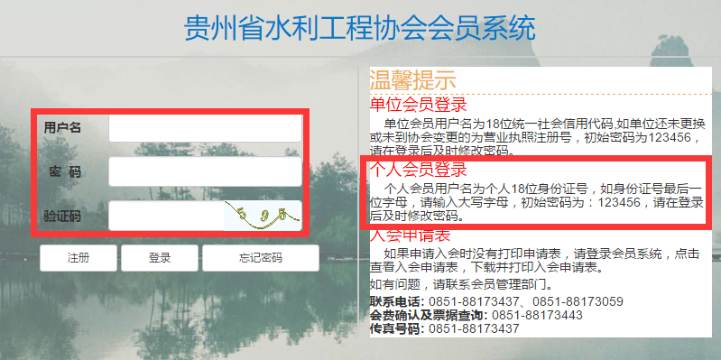

点击“完善基本信息” ，选择“转入所属单位”输入需转入单位的统一信用代码，点击“查找”，在查找单位点击“加入单位”。

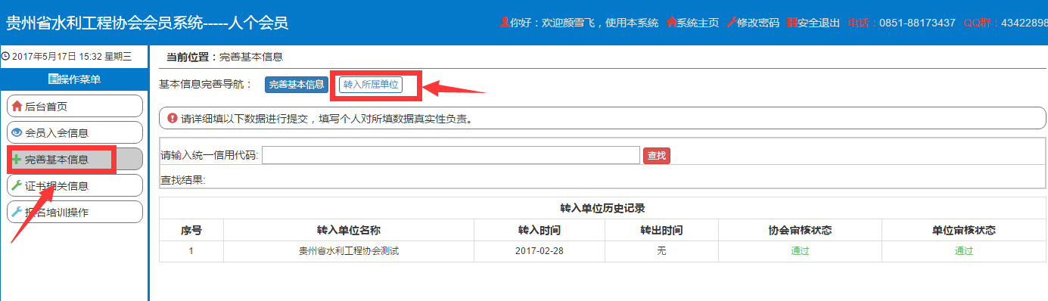

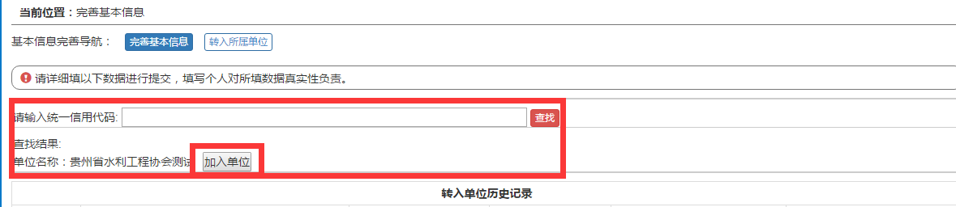

返回会员管理系统（点击“安全退出”），按照“单位会员登录”提示输入用户名、密码、验证码登录报名管理系统。



选择“管理个人会员”点击“个人转入审核”找到对应人员，点击“同意”添加该人员到本单位。并点击“相关培训报名”参照“二、培训报名流程”进行人员培训报名。

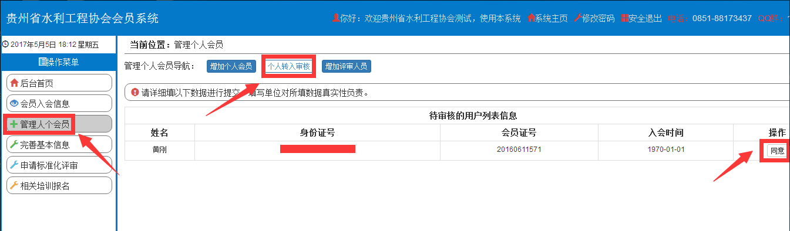

**四、查看报名情况**

查看本单位报名人员列表，并对应报名人员查看“审核状态”，并选择报名类别对应的职务和职称同时根据点击上传附件根据附件的要求上传。

